PROIECTAREA APLICATIILOR WEB

Software Requirement Specification

Magazin on-line de flori si aranjamente florale

Indrumator: Sbora Catalin Studenti: Jiga Cristina
Manea Marius

SUMAR

- Introducere

1.1 Scopul
1.2 Domeniul
1.3 Acronime, abrevieri si definitii
1.4 Referinte

- Descriere

2.1 Perspectiva produsului
2.2 Functiile produsului
2.3 Caracteristicile utilizatorului
2.4 Constrangeri

- Cerinte specifice

3.1 Interfetele utilizatorului
3.2 Interfata Software
3.3 Interfete de comunicare

- Cerinte functionale

4.1 Utilizator neautentificat
4.2 Utilizator autentificat

- Cerinte non-functionale

1. Introducere
Aceasta sectiune isi propune sa prezinte scopul, domeniul, abrevierile, acronimele folosite la realizarea unui site web cu tematica “Magazin on-line de flori si aranjamente florale”.

Scopul
Scopul acestui document este sa detalieze cerintele functionale
si non-functionale pentru realizarea site-ului web denumit si florarie on-line. Scopul aplicatiei este sa ofere posibilitatea oamenilor de a comanda flori si aranjamente florale on-line, fara a se deplasa de la domiciliu.

Domeniul
Domeniul acestui proiect este mediul on-line. Intrucat mediul on-line s-a dezvoltat foarte mult in ultimii ani, noi propunem sa dezvoltam si industria florilor pe baza crearii unui site pentru prezentarea florilor si aranjamentelor florale cu posibilitatea de a vizualiza produsele fiind neautentificat si posibilitatea de a comanda prin autentificarea pe site prin introducere unei adrese de mail si parola. Preturile vor fi afisate sub fiecare produs in parte.

Acronime, abrevieri si definitii

Referinte
[1] IEEE Software Engineering Standards Committee, “IEEE Std 830-1998, IEEE Recommended Practice for Software Requirements Specifications”, October 20, 1998.

Abrevieri
OSS - Online Shopping system
SRS - System requirments specification
HTML - Hyper Text Markup Language
HTTPS - Hyper Text Transfer Protocol Secure
API - Application Programing Interface
CSS - Cascade Style Sheet
SQL - Standard Query Language

2.Descriere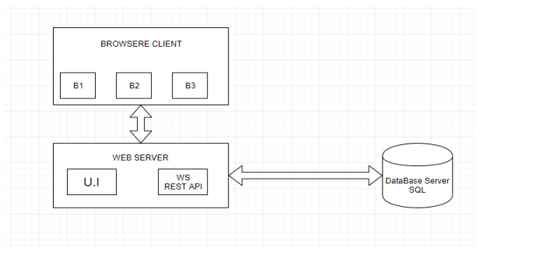
Aceasta sectiune descrie un sistem foarte utilizat in zilele noastre, Online Shopping system (OSS) , sistem ce permite atat cumparatorilor cat si vanzatorilor o relationare mai rapida intre ei. Tot in aceasta sectiune se descri mai bine cum functioneaza sistemele din spatele interfetelor grafice ale site-ului.
Perspectiva produsului
Aplicatia noastra va contine doar partea web. Iubitorii si doritorii de flori vor accesa site-ul violettaflowershop.ro si vor vizualiza produsele noastre. Acestia vor putea achizitiona produsele noastre doar printr-un singur click pe contul meu unde vor exista doua sectiuni, una pentru log in si cealalta pentru creare cont. Logarea utilizatorului se va face prin adresa de mail si parola, crearea contului se face pe baza unor informatii obligatorii, precum: nume, prenume, adresa de email, parola.
Pentru a intelege mai bine functionarea acestei aplicatii vom avea in vedere urmatoarea diagrama de tip entitate relatie:

Functiile produsului
Site-ul realizat in cadrul proiectului acesta va avea cateva facilitati, va avea o bara de cautare in partea de sus a paginii de inceput, ceea ce va usura cautarile cumparatorilor; va exista in partea dreapta sus sectiunea numita cosul meu unde se vor vizualiza produsele adaugate pentru a fi cumparate.

Caracteristicile utilizatorului
In cazul nostru avem doua tipuri de utilizatori: user autentificat si cel neautentificat. Cele doua categorii au functii diferite dar si comune. In mare parte de idei, user-ul autentificat poate comanda iar cel neautentificat poate doar sa vizualizeze produsele.

Constrangeri

3.Cerinte specifice

Interfetele utilizatorului
Vom avea diferite interfete pentru diferite cazuri, de exemplu in momentul in care un user are cont pe site doar se autentifica:

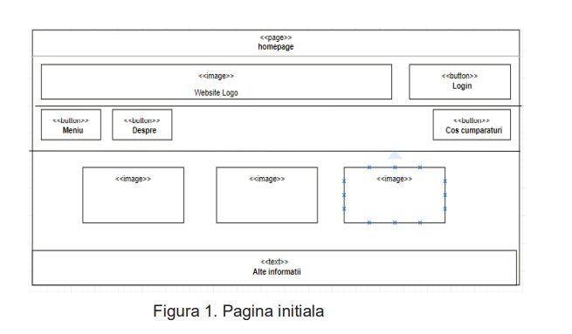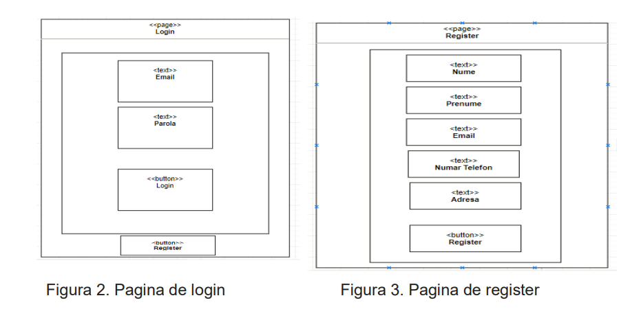

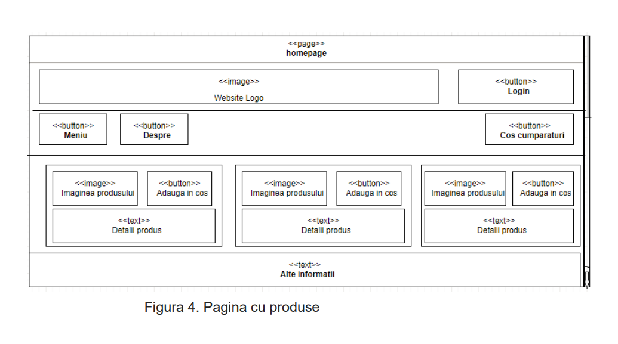

Pentru realizarea site-ului ne vom baza pe urmatoare diagrama usecase diagrame:
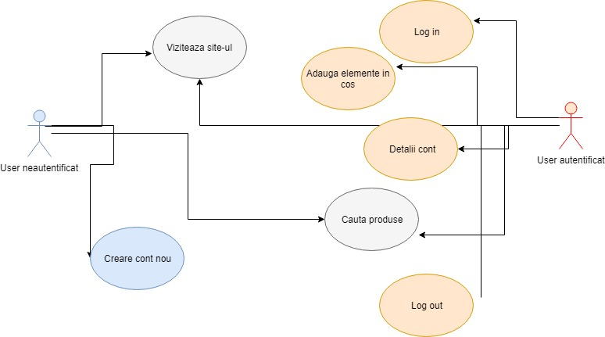
Culoarea albastra este specifica utilizatorului fara cont, culoarea rosie este specifica user-ului autentificat iar mov este culoarea comuna ambilor utilizatori.

Interfete Sofware

Comunicarea între baza de date și portalul web constă în operarea privind citirea, modificarea datelor, dar si introducerea unor date noi.

Interfete de comunicare

Legatura intre client si servere face prin http, iar pentru transfer date se foloseste j-son.

4.Cerinte functionale

4.1 User-ul neinregistrat este user-ul care nu are cont pe site. Un astfel de utilizator poate sa viziteze site-ul si produsele dar nu poate face comenzi.

    - Register
Utilizatorul are posibilitatea de a se inregistra in sistem.

    - Introducerea datelor personale
Pentru inregistrare,user-ul trebuie sa completeze campurile din formular(Nume,Prenume,Email,User name,Adresa,Numar de telefon).

    - Selectia produselor
Utilizatorul are posibilitatea de a selecta produsele dorite.

    - Cautare generala
User-ul are posiblitatea de a cauta un produs dupa denumire,sau dupa descrierea acestuia.Pentru a realiza aceasta operatiune,in partea de sus a paginii exista o bara de cautare in care trebuie sa introduca datele corespunzatoare.

    - Filtrare pret
User-ul poate filtra rezultatele unei cautari in functie de pret.

    - Filtrare pret ascendent
Pentru a filtra in functie de pret in mod ascendent,user-ul trebuie sa selectele optinea „Pret ascendent

    - Filtrare pret descendent
Pentru a filtra in functie de pret in mod ascendent, user-ul trebuie sa selecteze optinea „Pret descendent”

    - Selectie Oferta
Utilizatorul isi poate cauta produsele dorite in functie de categorie prin apasarea butonului „Oferta”

    - Selectare categorie
Dupa apasarea butonului „Meniu” i se va afisa o lista cu categoriile din care trebuie sa aleaga.

    - Afisare informatii florarie
Utlizatorul poate afla detalii despre restaurant.Pentru aceasta trebuie sa selecteze butonul "Informatii”.

4.2 Userul inregistrat

    - Login
Utilizatorul inregistrat in sistem,are posibilitatea de a se loga.

    - Introducerea datelor personale
Pentru a se loga trebuie sa completeze datele din formular(Email,Parola).

    - Finalizare login
Pentru finalizarea procesului de logare,user-ul terbuie sa selecteze butonul „Login”

    - Selectia produselor
Utilizatorul are posibilitatea de a selecta produsele dorite.

    - Cautare generala
User-ul are posiblitatea de a cauta un produs dupa denumire,sau dupa descrierea acestuia.

    - Filtrare pret
User-ul poate filtra rezultatele unei cautari in functie de pret.

    - Filtrare pret ascendent
Pentru a filtra in functie de pret in mod ascendent,user-ul trebuie sa selectele optinea „Pret ascendent

    - Filtrare pret descendent
Pentru a filtra in functie de pret in mod ascendent, user-ul trebuie sa selecteze optinea „Pret descendent”

    - Selectie Oferta
Utilizatorul isi poate cauta produsele dorite in functie de categorie prin apasarea butonului „Oferta”

    - Selectare categorie
Dupa apasarea butonului „Meniu” i se va afisa o lista cu categoriile din care trebuie sa aleaga.

    - Afisare informatii florarie
Utlizatorul poate afla detalii despre restaurant.Pentru aceasta trebuie sa selecteze butonul "Informatii”.

    - Adaugare produse in cos
Utilizatorul are posibilitatea de a adauga produsele dorite in cos.

    - Selectare produs
Pentru a selecta un produs si a-l adauga in cosul cumparaturi

    - Cos de cumparaturi
Utilizatorul poate vizualiza si modifica cosul de cumparaturi

    - Modificare cantitate
Utilizatorul poate modifica cantitatea produselor din cos.

    - Stergere produs
Utilizatorul poate sterge un produs din cosul de cumparaturi.

    - Finalizare comanda
Pentru a termina procesul de comandare,user-ul trebuie sa selecteze butonul „Finalizare comanda”

    - Informatii cont
Utilizatorul are posibilitatea de a vizualiza si modifica informatiile contului.Pentru aceasta trebuie sa selecteze sectiunea din dreapta sus a paginii unde este afisat Username-ul acestuia.

    - Modificare email
Utilizatorul isi poate modifica email-ul. Pentru aceasta el trebuie sa schimbe continutul din rubrica „Email”.

    - Modificare parola
Utilizatorul isi poate modifica parola. Pentru aceasta el trebuie sa schimbe continutul din rubrica „Parola”

    - Modificare adresa
Utilizatorul isi poate modifica adresa.Pentru aceasta el trebuie sa schimbe continutul din rubrica „Adresa”

    - Modificare numar telefon
Utilizatorul isi poate modifica numarul de telefon.Pentru aceasta el trebuie sa schimbe continutul din rubrica „Telefon”

